Trotz vieler Ausfälle gute Ergebnisse bei den Langstreckenmeisterschaften in Freudenstadt

Edwin Benner und Markus Waidelich starteten bei den 10000m Meisterschaften in Freudenstadt im Hermann Saam Stadion am Samstag. Edwin kam in 42:42,1min auf den 3.Platz der M45 und Markus auf den 4.Platz in 50:39,2min bei der Klasse M40.
Den ersten Kreismeistertitel erkämpfte sich Lucio Wolf über 400m in 1:31,5min.
Ebenfalls den 1.Platz erkämpfte sich Lena Bukenberger mit persönlicher Bestzeit von 2:54,9min über 800m vor der zum ersten Mal startenden Sabine Lezius , die in 3:38,8min ins Ziel kam. Ebenfalls auf den 2.Platz kamen Anne- Marie Müller W12 (3:18,6min) und Lara Ott W9 (3:08,4min). Dicht auf den Fersen von Lara war Ilona Herbstreuth (3:08,7min). Auf den 5.Platz kam Leonie Benner in 3:29,1min. Marcel Haag, gehandicapt durch ein Tischtennismatch, erreichte den für ihm gepachteten 4.Platz über 1000m in 4:06,4min. Florian Eberhard überrascht seinen Trainer immer mehr. Er verbesserte seine Bestleistung um über 10 Sekunden auf 3:35,6min (2.Pl.). Fabian Bukenberger kam auf den 3.Platz in 3:56,0min gefolgt von Rick Schölldorf in 4:07,6min. Nico Lehr, ein neues Gesicht unter den Loßburgern, konnte in seinem ersten 1000m Lauf in der sehr guten Zeit von 3:33,4min den 2.Platz erringen.

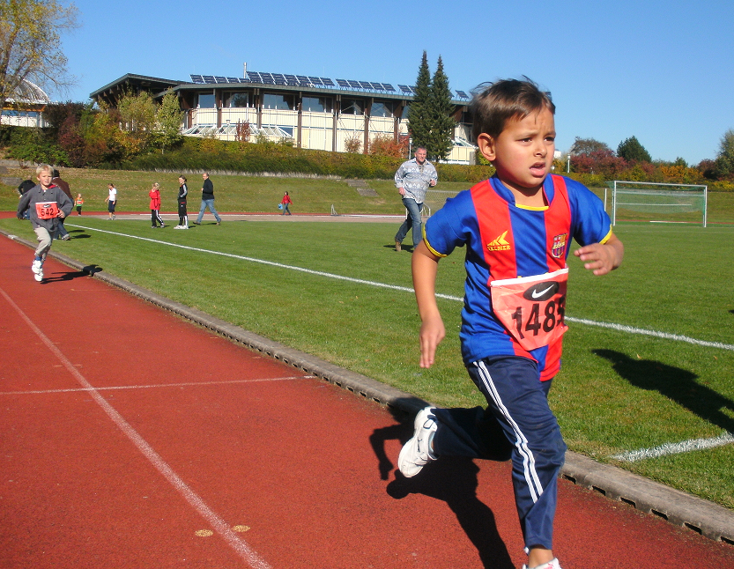

Lucio Wolf beim Start- Ziel Sieg

